

Propuesta Económica modificaciones en el sistema ACMR  
“ASOCIACION COOPERATIVO MILITAR DE RETIRO”

Pedro Curich Gonzales

Lima, Perú

27 mayo 2019

Consideraciones.

Realizar cambios en el sistema **ACMR** en su lógica de negocio es **fundamental** para la **correcta** **evolución** del sistema acorde a los cambios que la asociación pose, esto impacta en varios componentes que integran al sistema ya que por la arquitectura que posee se ve implicado modificar los **micro servicios** que posee y que trabajan a nivel del sistema operativo dando un rendimiento óptimo tanto en la web de la extranet como para la propia base de datos con el aplicativo de la intranet propiamente.

Desde un punto de vista analítico el impacto de los cambios conlleva a realizar varias pruebas que evidencien la correcta funcionalidad, así como la consistencia de los datos históricos que se encuentran registrados en la base de datos y que conlleva un riesgo al ser manipulados por manos inexpertas

Calendario de actividades

Entre las actividades que se van a realizar se tienen las siguiente lista

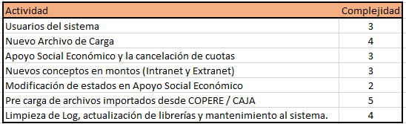

Leyenda:

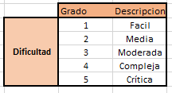

Tiempo a realizar

Para la realización de los cambios solicitados, se realizarían en un máximo de 3 semanas calendario.

Formas de Pago

Fase 1: Primera armada al inicio del trabajo 60 % S/ 4’176.00

Fase 2: Segunda armada al finalizar el trabajo 40 % S/ 2’784.00   
Importe total (Sin IGV) S/ 6’960.00

Importe total (Con IGV) S/ 8’212.80  
Importe total (Con IR 4ta categoría) S/ 7’516.80

Cordialmente



Pedro Curich Gonzales

Gerente General

# Detalle de las modificaciones que se van a realizar en el sistema actual ACMR:

# **Usuarios del sistema**

# Problemática

No puede crearse un usuario con el rol de gerente y que sea asociado a la vez

## Solución

Creación de un mantenimiento de usuarios del sistema

## Explicación

Requiere de la creación de un módulo de usuarios del sistema con roles diferenciados a los roles existentes en el sistema cuya principal función es la de asignar un determinado rol administrativo que existe en el sistema actual y que cumpla una función de flujo de aprobación para que cualquiera no pueda ser administrador y por ende aprobar desembolsos, adicionalmente poder visualizar sus actividades dentro del módulo de auditoria para que no pueda realizar fraude.

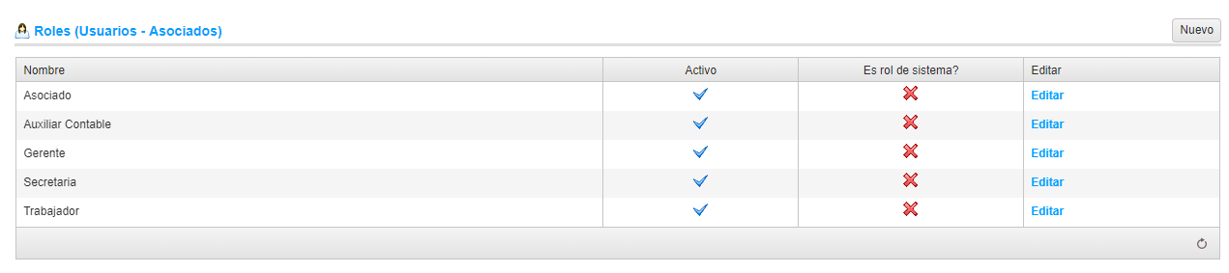

# **Nuevo Archivo de Carga**

Problemática**:**

Cambio en la carga de la lógica de los archivos provenientes del copere para las aportaciones y los apoyos

Solución:

Modificar el servicio instalado en el servidor que realiza la carga del archivo.

Crear 2 Servicios adicionales, uno para las cargas del copere por concepto de aportaciones y el otro por conceptos de apoyo.

Modificación del servicio de conciliación que permite realizar la sincronización entre la información traída del copere y la que espera el sistema propiamente

Explicación

El sistema ACMR posee micro servicios instalados en el servidor que se encargan de importar y exportar los montos que los asociados deben y los que se les cobran por concepto de aportaciones y apoyo

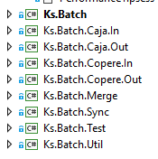

# Apoyo Social Económico y la cancelación de cuotas

## Problemática

Pago de un apoyo económico en su totalidad considerando solo el capital y no intereses

Solución

Agregar una nueva configuración en la que los apoyos económicos sean cancelados considerando solo la amortización y no el interés.

## Explicación

Se debe crear una nueva configuración que permita seleccionar una casuística de cancelación de deuda considerando o no el interés, de modo tal que pueda tener ambas configuraciones disponibles en el sistema (la que considera intereses y la que no considera). Esto a su vez conlleva una modificación en el módulo de cancelaciones para que este sepa diferenciar entre la configuración que se encuentre activa en un momento determinado

# Nuevos conceptos en montos (Intranet y Extranet)

## Problemática

Monto erróneo en la extranet y en los descuentos de aportaciones

Solución

Crear una lista de descuentos o montos para los asociados que pueda ser mostrados y sumados en los montos a mostrarse a los asociados

## Explicación

El sistema debe tener la facultad de poder configurar aquellos montos que se desea mostrar como parte del cobro de las aportaciones de aquellos que no deben ser mostrados para que al momento de que sea expuesto hacia el asociado este sepa diferenciar y realizar un correcto cálculo.

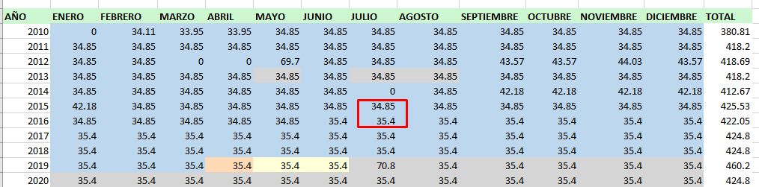

# Modificación de estados en Apoyo Social Económico

## Problemática:

Cuando un apoyo es cancelado debe mostrarse otro estado que no sea cancelado puesto que trae confusión

Solución**:**

Realizar una revisión de los estados que posee el sistema para las cancelaciones de los apoyos y modificar las pantallas con los reportes en los que estos estados deben figurar

## Explicación

Evolución de la versión inicial del sistema con lo cual se desea controlar de otro modo las cancelaciones separándolas de aquellos en los que se canceló anticipadamente. Este cambio afecta a los micro servicios instalados ya que estos saben el estado en que una cuota se encuentra

# Pre carga de archivos importados desde COPERE / CAJA

## Problemática:

En la carga de archivos no se tiene una opción de una pre carga tal como se tiene para la exportación de archivos

## Solución:

Visualizar la opción de pre – carga para los archivos que provienen del copere o caja para que de ese modo se pueda visualizar como quedaría la información antes de proceder con la carga definitiva

## Explicación

Se pretende conocer antes de realizar una carga el cómo se verá afectada la información y a su vez hacer una comparación y dar la conformidad. Esta opción afecta a los micro servicios que el sistema posee.

# Limpieza de Log, actualización de librerías y mantenimiento al sistema.

## Problemática

El sistema ya lleva casi 2 años sin realizarse un mantenimiento

## Solución:

Realizar una actualización en los componentes ya que pronto podrían ocasionar problemas en su desempeño

## Explicación

Todo sistema requiere ser actualizado para que no deje de funcionar ante una actualización del sistema operativo causando incompatibilidad entre componentes y el no funcionamiento del sistema